用户使用手册

**1 引言**

* 1. 编写目的

为了帮助用户更好地了解使用本系统，提高用户与软件的亲和度。用户使用手册讲述了怎么使用本系统，以及使用中需要注意的一些问题。

* 1. 背景

软件名称：Flower

软件开发者：何小波、曹少武、陈辰、王浩

1. **功能**

基本使用如下：

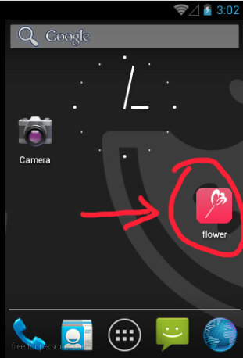

点击图标进入应用。

* 1. 登录注册

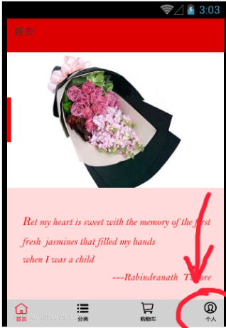

点击右下角图标到个人主页界面

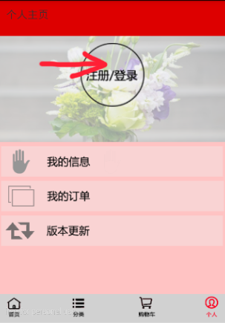

点击头像位置的“登录/注册”按钮到登录界面

已有帐号的用户，在此输入用户名和密码进行登录。

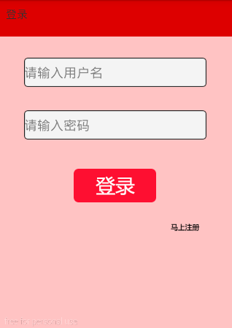

登录成功后，会自动返回，个人主页界面。

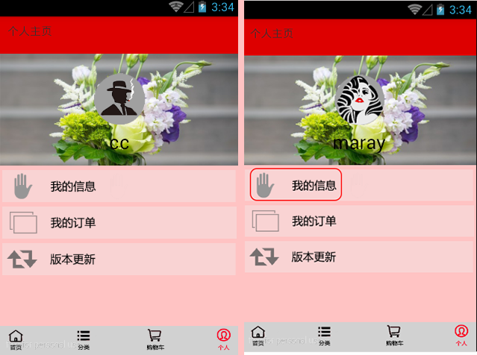

在个人页面点击我的信息，进入我的信息界面。可以点击“注销”按钮

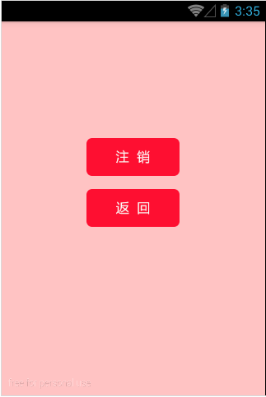

注销登录。然后自动返回，未登录页面。

未注册的用户，可以浏览商品，但不能完成订单。也就是不能完成交易。

必须登录的用户才等完成订单购买商品。

没有帐号的用户，可以在登录界面，点击“马上注册”按钮到注册页面。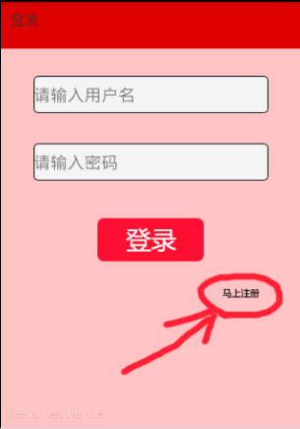

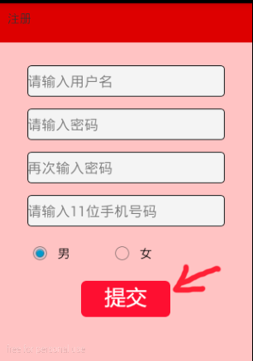

注册页面5项信息都是必填信息。

用户名不能和已有用户名重复、电话号码为大陆11位手机号码。

输入信息完成后可以点击“提交”按钮，可以注册。

注册完成后自动返回登录页面进行登录。

* 1. 浏览结算

浏览商品入口在第二个选项卡，分类中。

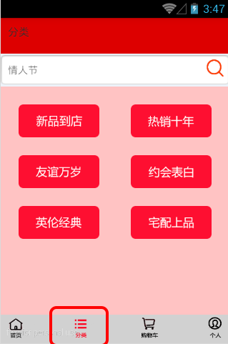

点击不同的分类按钮，可以进入不同的分类界面中。浏览不同类别的商品。

也可以在顶栏下的搜索框中输入关键字搜索。

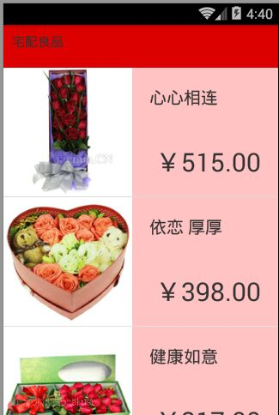

进入商品浏览界面，点击任意商品进入商品详情界面

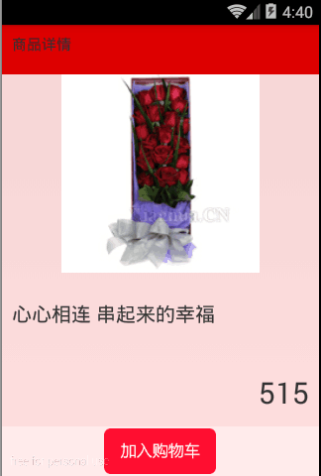

点击”加入购物车“按钮将商品添加到购物车。

返回主页第三个选项卡“购物车”中。就能看到添加的商品了。

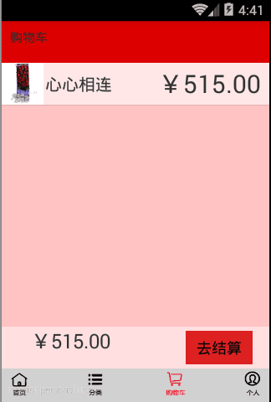

如果已经登录，就可以点击“去结算”按钮，前往结算页面。

也可以长安某条目，删除以选择商品。

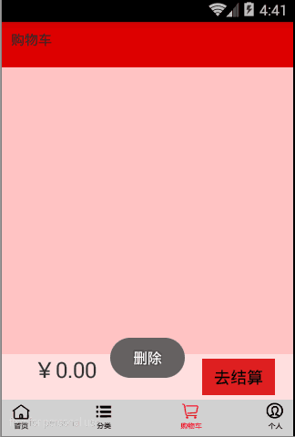

结算页面：

需要填写。收货地址和，收货人电话。

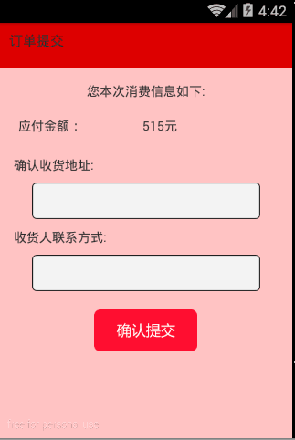

点击“确认提交”按钮，就完成一次购物了。

1. **运行环境**
   1. 服务器运行环境

Windows7及以上系统、Mysql数据库支持、jdk1.6及以上版本

* 1. 客户端运行环境

Android 4.1版本及以上